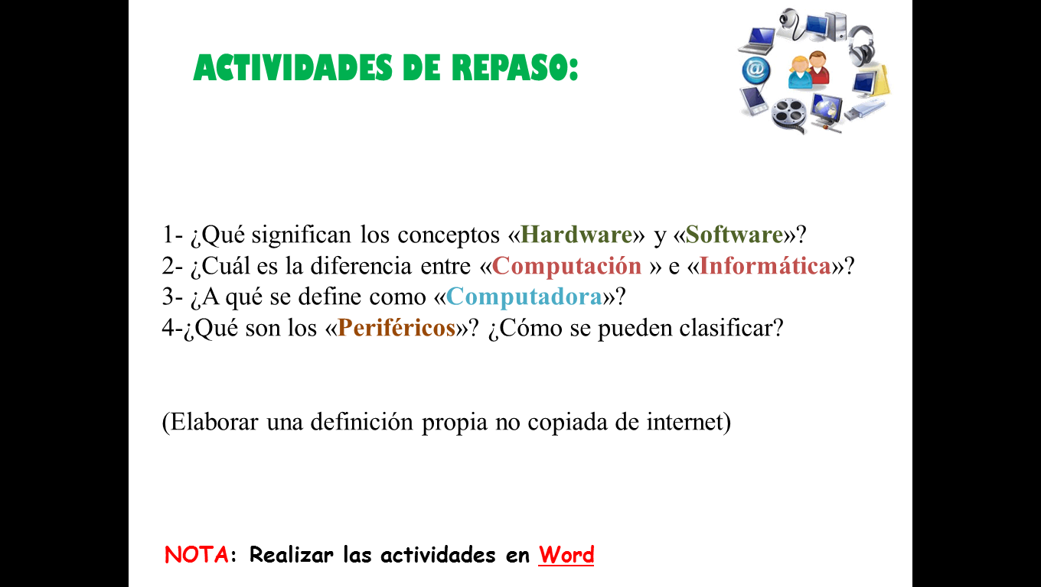

1.hardware son los elementos que conforman a una computadora.software son las aplicaciones
2.la diferencia es que computación es para primaria y imformatica para secundaria
3.la computadora es una maquima que elabora y recibe información para elaborar trabajos
4.son los dispositivos que se conectan a la pc

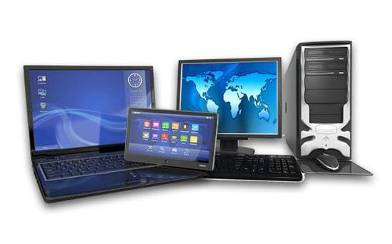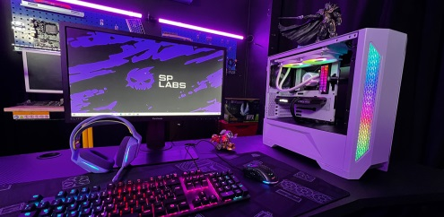

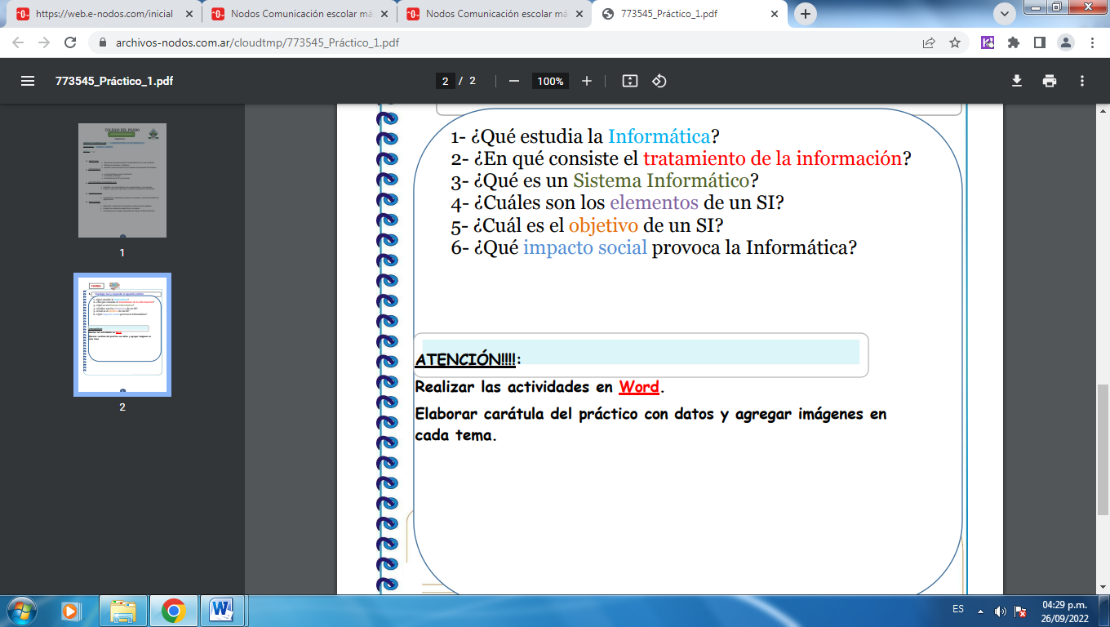

^{TRABAJO PRACTICO} N1 laboratorio de informática
PROFESORA:Andrea Gomez Alumno:Joshua veragua
1A Fecha de entrega 29/9/22

1.es la fuente de energía de datos y redes
2.conciste en ayudar e informar a las personas para que sepan todo lo que pasa en el mundo y se mantengan informadas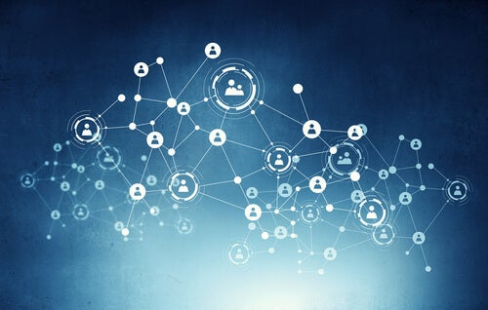3.un sistema informatico son diferentes redes u aplicaciones que ayudan a informar a las personas

5.las intenciones son que al pasar del tiempo se puedan hacer mejores maquinas que puedan informar a las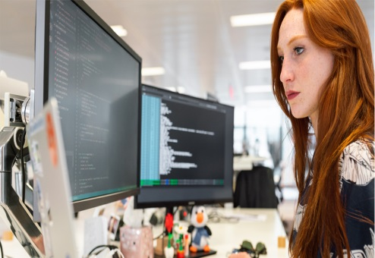 personas de mejor manera y que no cueste tanto saber que pasa


6.ademas de informar hace que conozcas a demás personas y te ayuda a hacer trabajos de la escuela

